Úlohy pre 4. roč. meno: .......................................
1. Spolužiačky Anka, Janka, Katka a Táňa sa narodili v tom istom roku. Narodeniny oslavujú 20. februára, 12. apríla, 12. a 25. mája. Janka a Anka sa narodili v tom istom mesiaci. Anka a Katka sa narodili v rovnaký deň, ale v rôznych mesiacoch. Ktorá z nich je najstaršia?

2. Predstavenie začalo o 17:40 a trvalo 50 minút. Presne uprostred predstavenia vletela cez okno mucha. Koľko bolo vtedy hodín?
3. Janko počítal na farme zvieratká a zistil, že je tam 32 zajačích nôh a 24 kačacích nôh. Koľko je zajacov a kačiek? Koľko je všetkých zvieratiek na farme, ak napočítal ešte 9 sliepok?

4. Eva a Jana si kúpili knihu o starom hrade. Teraz sa snažia dostať do tajnej komnaty, ale na prístup potrebujú tajné heslo. Heslo je napísané v starom písme. Niektoré písmená obsahujú trojuholníčky a podľa ich počtu je zostavená nasledujúca pomôcka:
- druhé a tretie písmeno majú rovnaký počet trojuholníčkov
-druhé a piate písmeno sú samohlásky
-štvrté písmeno má o jeden trojuholníček viac ako tretie písmeno
Tajné heslo je slovo č._____.
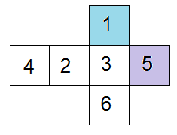
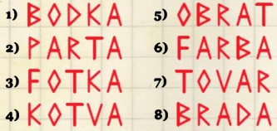
5. Vyfarbite skladačku kocky. Použite červenú, zelenú, žltú a oranžovú farbičku. Kocka všako nemôže byť vyfarbená ľubovoľne. Vieme, že keď ju vystrihneme a zložíme, tak s modrou stenou kocky nesusedí oranžová, s fialovou nesusedí červená, ale žltá áno. Stena číslo 4 nie je zelená. Aký je súčet čísel na zelenej a červenej stene po jej vyfarbení?
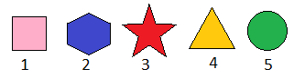
6. Anička dostala na narodeniny hlavolam, ktorý sa skladal z 5 dielikov. Aničkinou úlohou bolo poukladať jednotlivé dieliky podľa týchto pravidiel: Vedľa šesťuholníka sa nenachádza hviezda ani kruh. Trojuholník nikdy nesusedí s hviezdou ani s kruhom. Vedľa štvorca nie je kruh ani šesťuholník. Trojuholník je napravo od štvorca. Pomôžte Aničke. V strede sa nachádza ...

